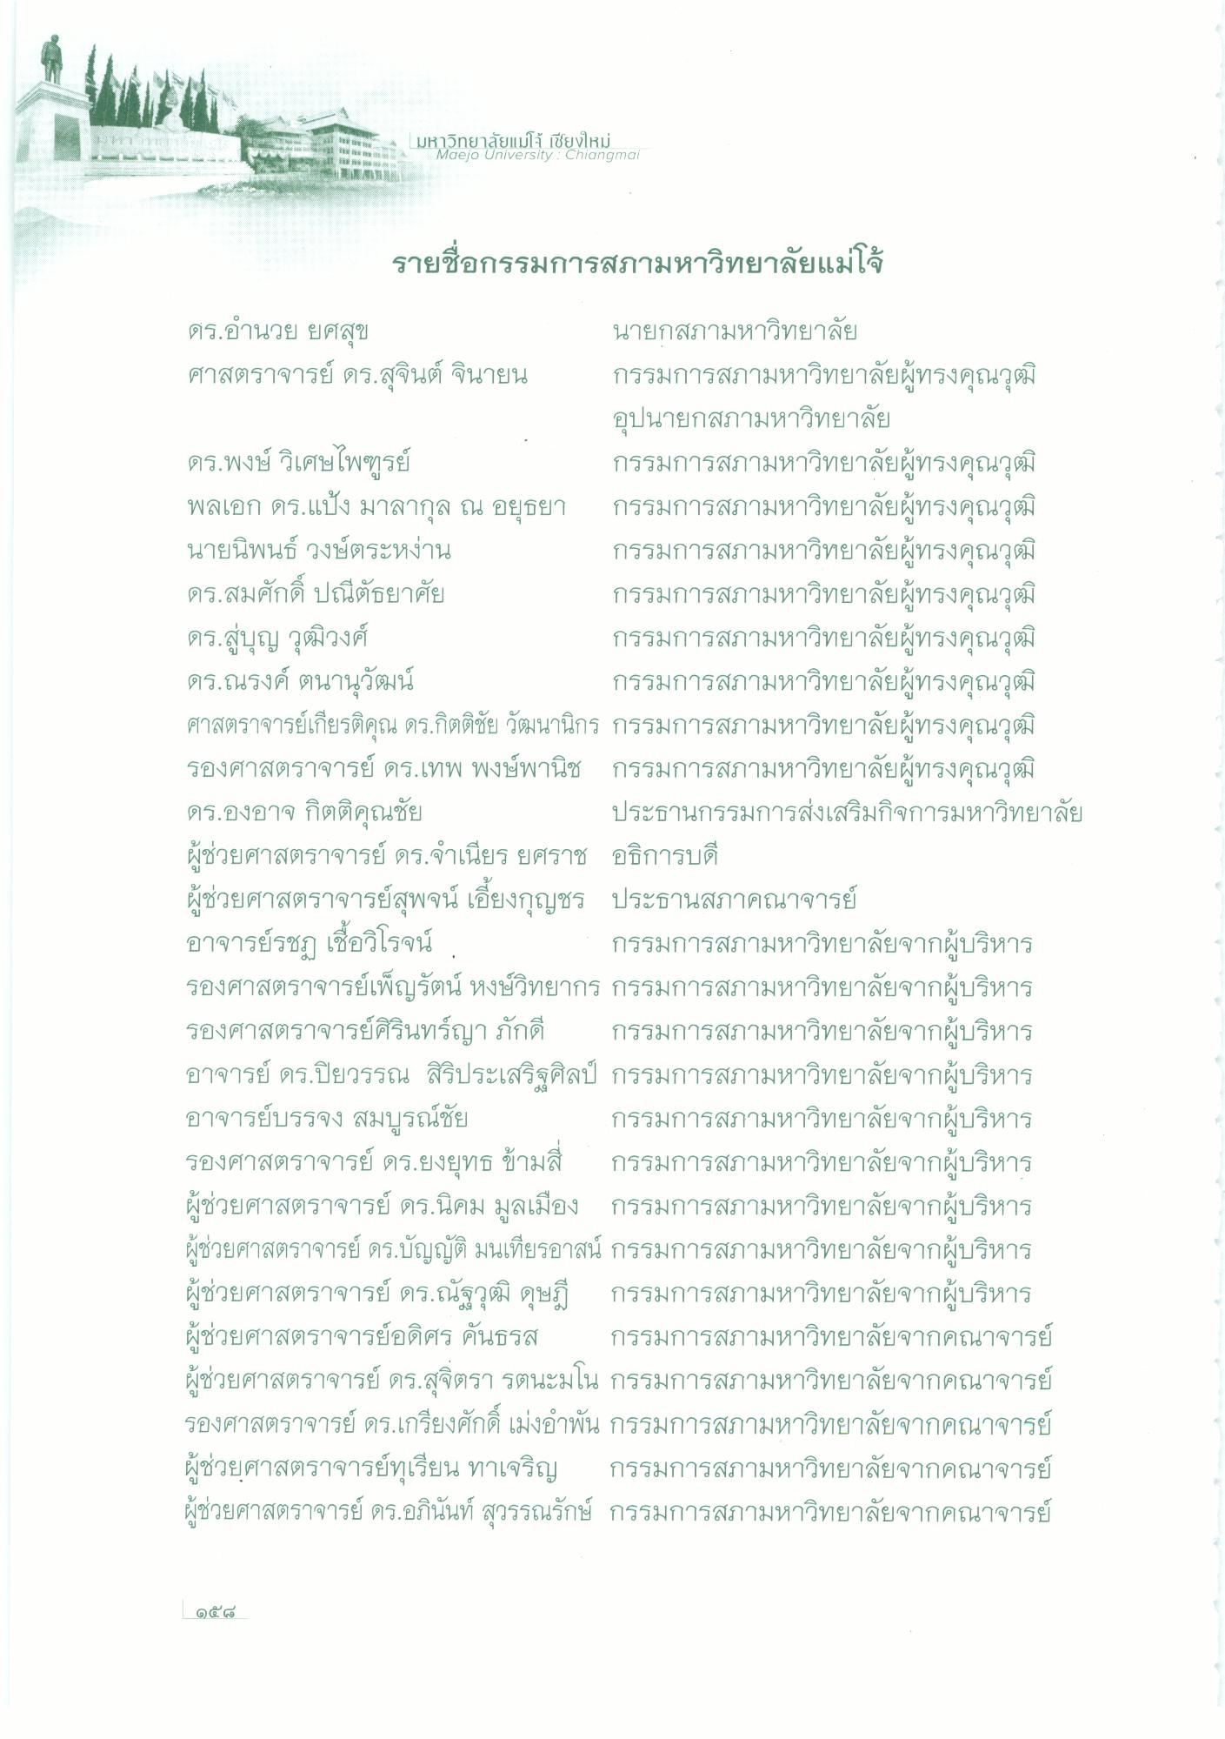
มหาวิทยาลัยแม่โจ้ เชียงใหม่
Maejo University : Chiangmai
รายชื่อกรรมการสภามหาวิทยาลัยแม่โจ้
ดร.อํานวย ยศสุข
นายกสภามหาวิทยาลัย ศาสตราจารย์ ดร.สุจินต์ จินายน กรรมการสภามหาวิทยาลัยผู้ทรงคุณวุฒิ
อุปนายกสภามหาวิทยาลัย ดร.พงษ์ วิเศษไพฑูรย์
กรรมการสภามหาวิทยาลัยผู้ทรงคุณวุฒิ พลเอก ดร.แป้ง มาลากุล ณ อยุธยา กรรมการสภามหาวิทยาลัยผู้ทรงคุณวุฒิ นายนิพนธ์ วงษ์ตระหง่าน
กรรมการสภามหาวิทยาลัยผู้ทรงคุณวุฒิ ดร.สมศักดิ์ ปณีตัธยาศัย
กรรมการสภามหาวิทยาลัยผู้ทรงคุณวุฒิ ดร.สู่บุญ วุฒิวงศ์
กรรมการสภามหาวิทยาลัยผู้ทรงคุณวุฒิ ดร.ณรงค์ ตนานุวัฒน์
กรรมการสภามหาวิทยาลัยผู้ทรงคุณวุฒิ ศาสตราจารย์เกียรติคุณ ดร.กิตติชัย วัฒนานิกร กรรมการสภามหาวิทยาลัยผู้ทรงคุณวุฒิ รองศาสตราจารย์ ดร.เทพ พงษ์พานิช กรรมการสภามหาวิทยาลัยผู้ทรงคุณวุฒิ ดร.องอาจ กิตติคุณชัย
ประธานกรรมการส่งเสริมกิจการมหาวิทยาลัย ผู้ช่วยศาสตราจารย์ ดร.จําเนียร ยศราช อธิการบดี ผู้ช่วยศาสตราจารย์สุพจน์ เอี้ยงกุญชร ประธานสภาคณาจารย์ อาจารย์รชฏ เชื่อวิโรจน์
กรรมการสภามหาวิทยาลัยจากผู้บริหาร รองศาสตราจารย์เพ็ญรัตน์ หงษ์วิทยากร กรรมการสภามหาวิทยาลัยจากผู้บริหาร รองศาสตราจารย์ศิรินทร์ญา ภักดี กรรมการสภามหาวิทยาลัยจากผู้บริหาร อาจารย์ ดร.ปิยวรรณ สิริประเสริฐศิลป์ กรรมการสภามหาวิทยาลัยจากผู้บริหาร อาจารย์บรรจง สมบูรณ์ชัย
กรรมการสภามหาวิทยาลัยจากผู้บริหาร รองศาสตราจารย์ ดร.ยงยุทธ ข้ามสี กรรมการสภามหาวิทยาลัยจากผู้บริหาร ผู้ช่วยศาสตราจารย์ ดร.นิคม มูลเมือง กรรมการสภามหาวิทยาลัยจากผู้บริหาร ผู้ช่วยศาสตราจารย์ ดร.บัญญัติ มนเทียรอาสน์ กรรมการสภามหาวิทยาลัยจาก ผู้ช่วยศาสตราจารย์ ดร.ณัฐวุฒิ ดุษฎี กรรมการสภามหาวิทยาลัยจากผู้บริหาร ผู้ช่วยศาสตราจารย์อดิศร คันธรส กรรมการสภามหาวิทยาลัยจากคณาจารย์ ผู้ช่วยศาสตราจารย์ ดร.สุจิตรา รตนะมโน กรรมการสภามหาวิทยาลัยจากคณาจารย์ รองศาสตราจารย์ ดร.เกรียงศักดิ์ เม่งอําพัน กรรมการสภามหาวิทยาลัยจากคณาจารย์ ผู้ช่วยศาสตราจารย์ทุเรียน ทาเจริญ กรรมการสภามหาวิทยาลัยจากคณาจารย์ ผู้ช่วยศาสตราจารย์ ดร.อภินันท์ สุวรรณรักษ์ กรรมการสภามหาวิทยาลัยจากคณาจารย์
ผู้บริหาร

